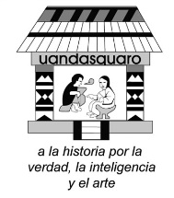


UNIVERSIDAD MICHOACANA
DE SAN NICOLÁS DE HIDALGO

FACULTAD DE HISTORIA

PROTOCOLO DE INVESTIGACIÓN
PARA LA MAESTRIA EN
HISTORIOGRAFÍA Y TEORÍA DE LA HISTORIA

TÍTULO DEL PROYECTO DE INVESTIGACIÓN:
LA TEATRALIDAD EN LA DANZA DEL TORO DE COPUYO.
UNA VISIÓN DE LA IDENTIDAD Y EL PERFORMANCE A TRAVÉS DE LA HISTORIOGRAFÍA DEL CUERPO

PRESENTA:
ELIZABETH AVENDAÑO SAYAGUA

ABRIL 2023

LA TEATRALIDAD EN LA DANZA DEL TORO DE COPUYO.
UNA VISIÓN DE LA IDENTIDAD Y EL PERFORMANCE A TRAVÉS DE LA HISTORIOGRAFÍA DEL CUERPO

Desde los inicios en que la historia fue considerada como una ciencia social, desde la época del Positivismo a finales del siglo XVIII y principios del siglo XIX, la historia ha ido en la búsqueda de la verdad de los hechos intentado reconstruir y analizar diversas épocas del pasado de la humanidad, con ello, ha ido transformando su enfoque hacia las relaciones humanas a través del tiempo y analizar, cómo se han construido las diversas sociedades en diversos contextos, apoyándose en materiales tangibles que han ayudado a la reconstrucción de diversas épocas. Pero fue hasta la época de los Annales, en el siglo XX, que surge la idea de “la historia de los sujetos”, es decir, la historia comenzó a introducirse en indagar sobre los otros como individuos, personas que forman parte de una sociedad y una cultura en específicos, surgiendo consigo la antropología histórica, que es definida por André Burgiére “como una historia de los hábitos: físicos, gestuales, alimentarios, afectivos, mentales.” Sin embargo, aún se enfocaba en los hechos provocados por los sujetos y no a lo que conforma ser cada uno de ellos.
Así mismo es que a mediados del siglo XX surgen algunos trabajos relevantes que ponen al “cuerpo” como sujeto de investigación. Autores como el sociólogo y antropólogo Marcel Mauss y el filósofo francés Michel Foucault, reflexiones que contribuyeron a los trabajos del historiador francés Michel de Certeau, al igual que los trabajos realizados por Sigmund Freud y Jacques Lacan y posteriormente, se realizan diversos trabajos que posicionan al cuerpo como objeto de estudio de la historia hasta la actualidad.
De este modo, diversas áreas sociales comienzan a abordar la temática del cuerpo desde diferentes perspectivas aportando una nueva reflexión. Al igual, las áreas artísticas como las artes escénicas, se han ido involucrando con otras ciencias para lograr un mejor entendimiento de las múltiples dimensiones que tiene el cuerpo y cómo esto es reflejado en sus diferentes entornos. Por ello, quisiera abordar el tema de la identidad y el performance a través de la historiografía del cuerpo mediante un estudio de caso en la comunidad de San Pedro Ixtapan Copuyo, la cual se encuentra ubicada en el municipio de Tzitzio, del estado de Michoacán. Esta danza se realiza cada año en épocas de pascua y es llamada “La danza del toro de Copuyo” la cual está dotada de teatralidad e improvisación través del cuerpo en cuatro personajes: La Maringuía, El Caporal, El Viejo y El Toro, los cuales usan diversos elementos como máscaras talladas en madera y una especie de mojiganga o títere de bulto echa de otate forrada de manta en forma de toro, siendo éste el personaje principal, su vestuario es a partir de ropa reciclada o prestada y, como lo menciona Don Ricardo Vieira “es para divertir a la gente,” por lo que los personajes, principalmente El Viejo y La Maringuía tratan de involucrarse directamente con las personas que se encuentran observando, a modo de causar risa.

Inicia el sábado de gloria en la cancha de Copuyo, se reúne la comparsa en la Tenencia para personificarse y reunirse con los músicos (un violín y una guitarra, o un violín y dos guitarras según la concurrencia) y se van a una calle que está ligeramente en lo alto de la cancha, una vez completada la comparsa suena la música, la cual es conocida por el mismo nombre de la danza, sale el Caporal seguido del Toro, le siguen el Viejo y la Maringuia haciendo la primera toreada para el pueblo, después de ésta, la Maringuia comienza a interactuar con la gente buscando conseguir más toreadas, en donde se les pregunta al final de la toreada si quieren que se mate al toro declamándole versos a la persona que pagará la toreada, la cual tendrán un costo simbólico estipulado por quienes hacen la representación. Lunes y martes la comparsa sale a la cancha de Copuyo en el transcurso del día y de la noche, con algunas horas de diferencia, a veces bajan al río aprovechando que la gente va a nadar y degustar de carne asada, el día martes por la noche se hace “la matanza”, la cual consiste en varias toreadas en la cancha. Este día se concentra mucha gente que proviene de otras comunidades, así como la misma población local. En la última toreada el toro es desollado con un machete de metal (cuando en la otras toreadas era de madera), su cubre con una cobija a la persona que lo bailo y los tres personajes restantes voltean la estructura poniendo ropa vieja dentro de la estructura de otate, simulando las tripas del toro, la cual será aventada a la audiencia simulando la repartición de las tripas.

Este tipo de danza es muy probable que surja a partir de la conquista, pues en la época prehispánica no existían este tipo de animales, éstos fueron traídos por lo españoles con la llegada de Hernán Cortés. En el libro “Epa toro prieto” de Jorge Amós Martínez, se hace una investigación referente a la afrodescendencia en Michoacán, principalmente Morelia y sus alrededores, enfocado a la danza del “Torito de petate”, en él argumenta que este tipo de danzas donde se muestra un toro de petate (pos su material de construcción) tienen un procedencia africana pues por sus disparidad geográfica y no tener vínculos entre sí no se le puede atribuir un origen indígena. Sin embargo, no estoy del todo convencida en catalogar la Danza del Toro de Copuyo como una danza de Toro de Petate por sus particulares características, por otro lado, se realizará un análisis histórico de la danza y se indagará sobre el origen afrodescendiente de la misma.

Por todo esto, la finalidad de este proyecto será analizar la teatralidad de la danza de Copuyo a través de un análisis historiográfico que permita el estudio de la corporalidad con su entorno social y cultural a través del tiempo hasta la época actual y a partir de ello poder visibilizar su origen afrodescendiente respondiendo a los siguientes planteamientos: ¿Qué procesos históricos, sociales y culturales influyen en la conformación de la corporalidad mediante la teatralidad? Y ¿De qué manera se construye la identidad mediante el performance?

A partir de las diferentes entrevistas realizadas en la comunidad, he estado indagando sobre qué tan antigua es esta danza y desde cuándo data la conformación del pueblo. Don Noé Martínez, me comentaba que ésta es una danza muy antigua, que inclusive su papá le llegó a comentar que su abuelo ya la conocía desde niño, desde que él tenía uso de razón ya existía y que la gente no ha sabido decir desde cuándo, al igual que la conformación del pueblo. Es por ello que he estado indagado en algunos archivos históricos, en dónde ha llegado a aparecer el nombre de la comunidad Copuyo y en Las Relaciones de Ajuchitlán de Rene Acuña se menciona la comunidad de Copuyo y Sacapuato (posiblemente Chapatuato), ambos como pertenecientes a Cuzamala de la jurisdicción de Ajuchitlán, la cual antes formaba parte de Mechuacan en 1579, ahora estado de Michoacán. Dicha relación es escrita por el corregidor Diego Garcés, asistido por su hijo del mismo nombre y Antonio de Rodas, interprete de lengua cuitlateca y tarasca. En el documento se hace una pequeña descripción de cómo, desde su percepción, eran vistos los cuitlatecas a diferencia de los tarascos:

Son muy ingratos y desagradecidos, y, así, ni tienen ley con quien los ha criado ni se lo agradecen, ni ningún otro beneficio ni bien q[ue] les hagan, y, así, lo que se hiciere por ellos ha de ser por amor de Dios, sin respecto de otra cosa. Son demasiadamente viciosos en el vicio de la carnalidad, y cometen millares de adulterios e incestos y maleficios, y más si están borrachos, que es cosa q[ue] mucho apetecen y lo tienen por honroso. Nunca se guardan lealtad ni reciben pena dello, sino cual y cual. Si el juez les habla y trata con mansedumbre, respétanle poco y, si recio, dicen q[ue] los espanta como en el tiempo de la conquista. Si un indio es un poco belicoso y habla recio delante de los principales, no habrá alguacil ninguno q[ue] lo ose prender, porq[ue] dicen que habla recio. Los tarascos no se consienten cohechar ni molestar tanto como los cuit[l]atecas y otras naciones, porque son más belicosos, y acuden mucho mejor a los sacramentos y cosas de la iglesia, y, a sus difuntos, con misas y ofrendas, según que pueden, lo que no hacen los cuit[l]atecas, y osan venirse a quejar al corregidor de los agravios q[ue] les hacen sus mayores

En dicha descripción podemos percibir que la corporalidad en los cuitlatecas en ese año era desinhibida y suelta, tanto para comunicarse verbalmente como para expresarse corporalmente, y de mayor forma con el uso del alcohol. Esto nos puede referir a la posibilidad de usar al cuerpo como la única propiedad poseída, es decir, ya habían sido despojados de sus tierras y ya no eran parte de un grupo guerrero a cargo de Cazonci para luchar contra otros grupos, ahora sólo se tenían a sí mismos y comenzaban a adaptarse a un contexto que ahora era sometido por una cultura diferente y ajena a sus saberes ancestrales, pues también menciona: “Dicen que, antiguamente, vivían mucho más tiempo y más sanos, y que había indios sin número; y así parece debía ser, pues, en estos tiempos, hay más indios en la Nueva España, con todas las mortandades pesadas, que en todas las Indias y Perú juntos.” Aquí se evidencia que el cuerpo entró en diferentes procesos de adaptación para lograr su propia supervivencia y con ello adoptó una nueva disposición corporal para enfrentar su entorno, natural y social.

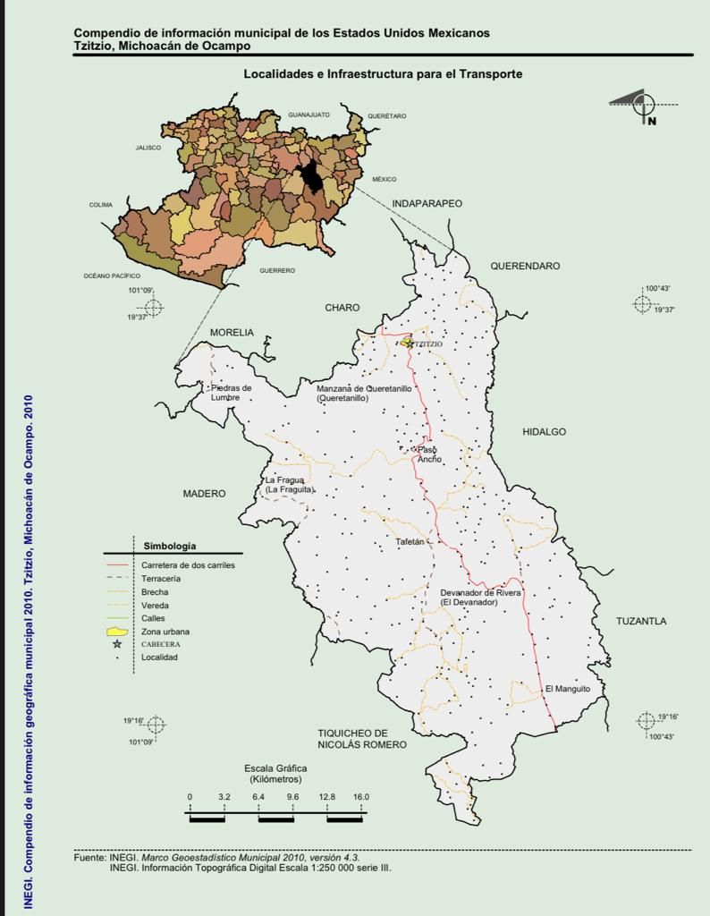
Sin embargo, en los documentos que aparecen en la Relación de las minas de Temazcaltepec y Tuzantla en 1580, escrita por Gaspar de Covarrubias, mandada hacer por Don Martín Enríquez, estando presentes Diego Castañón, quien era el beneficiado de las minas, y Melchor Núñez de la Cerda junto con Francisco Gómez, originarios de esas tierras. En el documento se nombra la comunidad de Tiquicheo como perteneciente a Tuzantla, al parecer este territorio en la antigüedad era vecino de las Tierra de Ajuchitlán y las poblaciones que estaban a su cargo. Viendo un mapa actual, Tuzantla pudiese haber tenido relación con Chapatuato, comunidad que forma parte ahora del municipio de Tzitzio, en donde varios pobladores mencionan que había un Real de minas y la comunidad de Tzitzio, pudiese haber pertenecido a Tuzantla en esa época, ya que aparece una comunidad llamada “Tzitziapuato”. Pero esto es sólo una suposición, ya que faltaría recabar mayores datos históricos para confirmarlo, lo que sí se menciona en La Relación de Tuzantla, es que en ese territorio esas tierras eran conocidas antiguamente como “Matalcinga” y que tanto en Temazcaltepec como en Tuzantla “las lenguas predominantes en uno y otro distrito eran distintas: en Temazcaltepeque predominaban las lenguas matlatzinca y mexicana, y, en Tuzantla, la purépecha o tarasca; entre los pueblos de Temazcaltepec y Tuzantla, existía una pequeña comunidad de lengua mazahua.”
Ilustración 1 Mapa del municipio de Tzitzio. INEGI. Compendio de información geográfica municipal 2010.En el cual se pueden observar los límites geográficos con otros municipios.

En el libro Nu Jñiñi Jñatjo Nimaxi. El Pueblo Mazahua en de Jorge Amós Martínez, hace una descripción de una boda mazahua en la que menciona lo siguiente:

Salen a las tablas y bailan “La Comadre”, luego zapateados como “Juan Colorado”, gustos como “El Pañuelo”, o sones que forman parte de los jarabes, como “El Empiezo”, “La Feria”, ” Muchachitas casadas”, “El Palomo”, “La Raspa”, muchos de ellos encadenados, de tal manera que de nuevo se bailan casi una hora de manera continua, alternándose la parejas.

En dicha referencia vemos varias similitudes culturales de la cultura mazahua y las antiguas tradiciones de la comunidad de Copuyo, comunidad que cabe mencionar, es la entrada hacia la Tierra Caliente, en el cual su río desemboca a la parte del Río Balsas. Noé Martínezoriginario de Charape, comunidad perteneciente a la ahora Tenencia de Copuyo, mencionó en una delas entrevistas realizadas, que años atrás la gente de comunidad hacía bailes de tabla acompañados con música de cuerda en los cuales se tocaban géneros musicales como sones, gustos, jarabes y palomos, esta música se acompañaba de dos violines, guitarra tamborina (conocida también como guitarra panzona o túa), posiblemente la guitarra séptima o guitarra sexta y una tamborita, este conjunto era acompañado con un tambor de piso, es decir, se realizaba un hoyo en la tierra y se ponía encima una tabla de parota para percutir con los pies sobre ella. Con el tiempo, estas prácticas culturales se fueron transformando y ahora son más solicitados los grupos con un equipo de sonido, sin embargo, se siguen pidiendo piezas musicales que tocaban los músicos de cuerda, como: “El pañuelo”, “La morenita”, “El rascapetate”, entre otros, la gente los conoce como “zapateados” y los bailan al ras de piso.

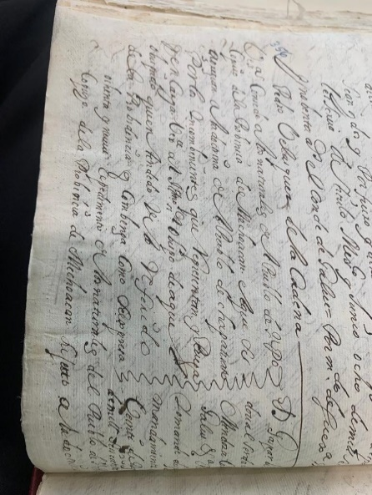
Posterior a esto, en el Archivo General de la Nación, aparece un escrito en el archivo de “Indios” en 1690 con la siguiente descripción:

Licencia a los naturales de San Pedro Copullo, provincia de Michoacán, sujeto a San Francisco Otucuaro, para agregarse a la doctrina de San Sebastian Chapatuato en lugar de Santa Catarina Purungueo Michoacán.

lustración 2 Archivo General de la Nación.
En este documento de 1690, Copuyo aparece como miembro de “Otucuaro”, posiblemente Etúcuaro, sin embargo, dado la descripción del documento es una petición de cambio de doctrina, por lo que se muestra en Otucuaro el cargo era mayor y se podía hacer desde esa instancia, ya que Chapatuato es más cercano a Copuyo que Purungueo y confirma que sí hubo una interacción con la gente de Chapatuato, en donde se encontraba el Real de minas y había presencia de castas afrodescendientes, por lo que pudieron mezclarse con la gente de los alrededores.

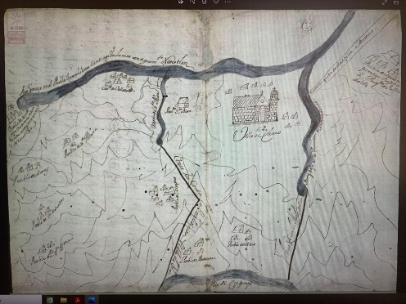
Al igual, en el Archivo General de la Nación, aparece un mapa de 1726 en el cual se puede ver la comunidad de Zizio (Tzitzio) y el Río de Copuyo, esto ubicado en la Villa de Charo, con la siguiente descripción:

Año 1726. Productor: Anónimo. Villa de Charo. Ciudad de Valladolid y pueblo de Yndaparapeo, Marquesado del Valle. Michoacán, México. Toma de posesión de Francisco Javier de Lézo como corregidor, administrador y justicia de las tierras del Duque de Terranova.

lustración 3 Archivo General de la Nación.
En este documento es donde veo por primera vez la mención de la comunidad de Tzitzio, pero parece el nombre de Copuyo como “el río de”, por lo que infiero dos cosas; la primera es que Copuyo no siempre fue una comunidad tan pequeña y segunda, tuvo que haber sido un pueblo relevante para apareceré en documentos desde 1579 y llevar por su nombre un río.

A partir de la recopilación de algunos datos históricos y de las diversas entrevistas realizadas es que observo la siguiente problemática: La comunidad de Copuyo ha quedado relegada del municipio de Tzitzio por diversos intereses políticos, no cuenta con transporte público, por lo que es complicada su movilidad a la capital y a otras comunidades, el empleo es escaso y mucha gente opta por migrar a los Estados Unidos y a las ciudades en busca de empleo. Con ello se han desdibujado sus prácticas culturales y el conocimiento de la historia colectiva, inclusive sus historias familiares, pues en La danza del Toro de Copuyo se visibiliza, pues hay varios jóvenes que bailan la danza sin saber su significado o su estructura antigua, al solo bailarlo de manera intuitiva con lo poco que le han dicho sus cercanos. El cambio de la música de cuerda a los sintetizadores con sonido estruendoso limita la socialización verbal, pero exacerba la socialización corporal, pero acotándola a las letras de los corridos tumbados y los narcocorridos con letras que contienen altos índices de violencia, de esta manera es que el cuerpo representa el presente a través de un legado que ha quedado en el inconsciente colectivo histórico de la comunidad.

En la sistematización de mi proyecto de titulación, retomo los trabajos realizados por Eugenio Barba, lo que ahora se le llama: Antropología Teatral. Esto hace referencia al estudiando del cuerpo a través de las representaciones tradicionales de las diferentes culturas, Eugenio barba en su libro “La Canoa de papel”, retoma las danzas tradicionales de oriente, como lo son el Kathakali, el Nô y el Kabuki, abordándolas desde la técnica corporal, tomando a lo social como algo que influye la representación, sin embargo, no profundiza en qué procesos sociales e históricos tiene el o la danzante para poder reflejar su técnica en dichas representaciones. Como estado de la cuestión manejaré el concepto de teatralidad definida por Josette Féral como “el resultado de una voluntad definida de transformar situaciones o reformarlas fuera de su entorno cotidiano para hacerlas significar de manera diferente”, para la autora la teatralidad no necesita un actor, es decir, una persona que se asuma con pertenecer al oficio formal de la actuación, sino tiene que ver con la disposición de realizar alguna actividad que resalte dentro de la cotidianeidad, al igual que necesita de la murada de una segunda persona que reafirme que en ese tiempo y en ese espacio está ocurriendo algo que hace fijar su mirada en ello. En este sentido la Danza del Toro de Copuyo es un gran ejemplo de teatralidad, pues las personas que le dan vida a los personajes no se asumen como actores de oficio, pero sí asumen el rol que representa cada uno de los personajes y con ello nos muestra que hay movimientos que son reconocidos por la comunidad misma, refleja la corporalidad colectiva de una comunidad en específica.

El performance va de la mano con la teatralidad, pero también hace ver que pueden ser condiciones total mente opuestas, por lo que utilizaré este concepto de la autora Diana Taylor como un acto de transferencia que permite que la identidad y la memoria colectiva se transmita a través de ceremonias compartidas o comportamientos reiterados. Es en este sentido en donde el concepto se amplia, pues no se acota solamente a un acto vanguardista, como lo menciona la autora, sino que puede ser una herramienta que ayude leer datos que nos permitan entender sus contextos sociales y culturales, por lo que me parece pertinente para emplearlo como herramienta en esta investigación.

Así mimos, se trabajará con el concepto de cuerpo desde la perspectiva de Ugo Volli, como “un horizonte, una proyección, un estar en el mundo, el lugar físico de la consciencia […] es línea ideal de demarcación entre el mundo de la sociedad y los objetos”. Para Volli, el cuerpo es una construcción de técnicas corporales, lo que él llama “tradición eficaz”, una serie de acciones que son transmitidas a través de una tradición. En este aspecto, el autor nos marca entre líneas una temporalidad, ya que toda tradición corresponde a un tiempo determinado, en el cual se van teniendo modificaciones para lograr una mejor adaptación a su contexto y pueda persistir en el tiempo y es gracias a ello que podemos voltear a ver al cuerpo como el sujeto de estudio de la historia, y como lo menciona Genevieve Galán Tamés, hacer historia del cuerpo, que es “la reflexión y el estudio del cuerpo desde el quehacer histórico e historiográfico. Hacer historia del cuerpo implica preguntarse cómo cambia la comprensión de determinados fenómenos históricos si son examinados a la luz de la perspectiva corporal.” Ahora bien, si partimos del hecho en que el cuerpo se muestra por tradición éste, se requiere contextualizar en una sociedad determinada, por lo que responderá a ciertas formas en su hacer que le hacen diferente a otros contextos, es por ello que se trabajará con el libro “Guache Cocho. La construcción social del prejuicio sobre los terracalenteños del Balsas” de Jorge Amós Martínez, en donde habla de la corporalidad como:
El uso que hacemos de nuestro cuerpo, que está vinculado con los sistemas de valore, con la etiqueta, la moralidad, en resumen, con los “modales” en una cultura. Toda posición, movimiento, tecnología corporal no puede entenderse sólo como una adaptación de los hombres a un medio geográfico, o como útil y desprovista de significados; por el contrario en ella se encuentran referencias a la manera en que se piensa el cuerpo, en que se le ve a éste en relación con otros cuerpos, con dios y la naturaleza.

El autor nos menciona que existen muchos factores para que el cuerpo se presente en u contexto y éste estará conformado por una serie de factores que influyeron en su contexto histórico, social, familiar junto con una serie de sentimientos, sensaciones y emociones que le permiten un modo de moverse y presentarse ante el mundo, sin embargo, hay algunas acciones y gestor corporales que pueden ser compartidos con su entorno. Aunado a esto, es importante resalta que en la Danza del Toro de Copuyo está formada solo por varones, lo cual hace cuestionar el por qué los cuerpos femeninos no forman parte de dicha danza y esto que conlleva histórica y socialmente. Por lo que será importante haces una diferenciación de los cuerpos, pensando en que existe diferencias delimitadas en la comunidad y se indagará en cuáles son ellas.

Esto tiene que ver con un sentido de Identidad cultural, definida esta como “el número y variedad de individuos a los que unifica una cultura y los trabajos relacionados con el hacer y el representarlos […] la aceptación de los valores éticos y morales que actúan como soportes y referentes para preservar el orden de la sociedad.” Considero que la Danza del Toro de Copuyo represente la identidad cultural de la comunidad de una manera performática, pues representa códigos corporales que han sido consensuados a través del tiempo, sin embargo, habría que replantearse si las nuevas formas de bailar dicha danza son aceptadas por la gente de la comunidad o no, y de no ser así el por qué.

La hipótesis con la que trabajaré en esta investigación indica que a partir de la posición geográfica de la comunidad de Copuyo hubo una conformación cultural compleja, pues a pesad de ser una comunidad matlancinca, sus límites territoriales estaban colindados con tarascos, mazahuas y españoles, así mismo, en el siglo XX, fue acotándose territorialmente al grado de ser una comunidad sumamente pequeña con escasos servicios y pocos comercios, debido a esto mucha gente migra a temprana edad hacia los Estados Unidos o a las grandes ciudades como Morelia o Ciudad de México, en busca de mejoras económicas, dejando a Copuyo como uno de los pueblos con menor índice de habitantes, dejando al olvido sus prácticas culturales y su significado. Sin embargo, hay una época del año en que la comunidad reafirma su “identidad copuyense” y esta aparece en la semana santa, pues es cuando gente migrante llega al pueblo de vacaciones o por temporadas, esperando ansiosa presenciar La danza del Toro de Copuyo, danza que reafirma su identidad a través de los cuerpos.
Por ende, considero que es pertinente plantear los siguientes objetivos en esta investigación: Realizar una reconstrucción histórica de la comunidad de Copuyo que pueda ayudar a entender la historiografía del cuerpo en esa comunidad en específico y realizar el análisis de La danza del Toro de Copuyo a través de la teatralidad y el performance.

Para ello, se llevarán a cabo diversas metodologías, tales como; la tradición oral, usando el texto Origen, Metodología, Desarrollo y Perspectiva. Se han realizado algunas entrevistas a personas que habitan en la comunidad de Copuyo, Se realizará observación participante en la comunidad junto con entrevistas abiertas y específicas a diferentes miembros de la comunidad. Así mismo se realizará trabajo de archivo eclesiástico en los municipios de Tzitzio, Charo, Zinapécuaro y Morelia, al igual que el Archivo General de la Nación. Aunado a esto se realizará un registro sonoro, fotográfico y visual como material de registro a la investigación. A continuación, se muestra el nombre de las personas que se han entrevistado por orden alfabético.

Guerrero Ríos Erick Dioneri

De 29 años de edad, nacido el 24 de enero de 1994 en la Ciudad de Morelia, Mich. Vive en la comunidad de San Pedro Ixtapan Copuyo desde su nacimiento, estudio Psicología Educativa en el IMCED. Actualmente es mesero, cajero y da clases de danza folclórica a nivel primaria, vive en Morelia desde el 2012 y ha formado parte de la Danza de Copuyo desde los 15 años participando como Maringuia.

León Ávalos Cecilia
De 71 años de edad, nació en la comunidad de Tzitzio, ahora cabecera municipal, el día 22 de noviembre de 1952, vivió en su comunidad hasta los 14 años de edad, migra a la Ciudad de México donde estudió la licenciatura de Danza Regional Mexicana en la Escuela de Bellas Artes, laboró como docente en Educación Artística en secundarias técnicas por 30 años, actualmente está jubilada y vive en el Estado de México.

- Martínez Hernández Naborina
De 63 años de edad, nacida en la comunidad de San Pedro Ixtapan Copuyo, migra a los estados unidos por unos años y regresa a cuidar a su mamá, actualmente solo viven ellas dos en la casa en la misma comunidad.

- Martínez Medrano Noé
De 85 años de edad, originario de Charapeo, perteneciente a la Tenencia de Copuyo, cuando se casa se muda a la Comunidad de Paso Ancho, comunidad aledaña a Charapeo y a Copuyo. Es músico violinista por herencia familiar, ya que su padre, sus tíos y sus primos tocaban la música oriunda de la zona. Es músico campesino, conocedor de plantas medicinales y de la geografía de su municipio.

- Medrano Maciel José Carmen
De 26 años de edad, originario de Copuyo. FALTA UNA SEGUNDA ENTREVISTA PARA ACOMPLETAR LA INFORMACIÓN (FSEAI)

- Romero Mendoza Sara
FSEAI Años. Originaria de la comunidad de Banco de Oro, perteneciente a la Tenencia de Copuyo, conoce la comunidad a partir de que una maestra le lleva a presenciar la Danza del Toro de Copuyo a los 15 años, en donde conoce a su marido, el finado Pedro Zavala, con el que se casa a los 22 años de edad y se va a vivir a Copuyo, actualmente cuenta con una tienda en la comunidad.

- Vieira Velázquez Ricardo
De 88 años de edad, originario del Sauce, comunidad perteneciente a la Tenencia de Copuyo, posteriormente su familia decide irse a vivir a la comunidad de Copuyo, en donde aprende a hacer el tallado de máscaras para la Danza del Toro, actualmente sigue viviendo en la comunidad, pero por motivos de salud ya no puede tallar madera.

- Zavala Velázquez Ana María
De 48 años de edad, hermana menor de Pedro Zavala, soltera, originaria y nacida en la comunidad de Copuyo, actualmente se dedica a ser ama de casa.

El Índice tentativo que se planea trabajar en esta investigación es el siguiente:
Capítulo I Modo El Cuerpo como sujeto de estudio de la Historia
Se mostrarán los antecedentes de la Historiografía del cuerpo mexicano, los antecedentes teóricos de la teatralidad y los conceptos de cuerpo, nación, identidad, cultura y tradición.

Capítulo II San Pedro Ixtapan Copuyo en la historia de Michoacán
Se realizará un contexto histórico de la comunidad de Copuyo en donde se pondrá mayor énfasis en la conformación histórica del cuerpo y la inserción de los grupos afrodescendientes en su cultura.

Capítulo III La danza del Toro de Copuyo
Se realizará un análisis de la danza del Toro, se analizarán los conceptos de teatralidad, identidad y performance.

Conclusiones
Aquí se hará el análisis de toda la investigación, partiendo de las evidencias recabadas y el estudio de las mismas.

Esta investigación surge a partir de reflexionar en el estudio del cuerpo como un espacio liminal desde mi experiencia en las tradiciones, la cuales son actor performáticos llenas de acción e interacción en espacio común o no, es decir, en el baile de tabla de una comunidad el performance parte de la liminalidad de ser un hecho representativo de una región respecto a sus prácticas culturales, sin embargo, resalta esta acción de su cotidianeidad, pues no es un hecho que se acostumbre todos los días. Sin embargo, cuando un grupo de música se encuentra en un escenario se pierde dicha liminalidad para caer en la representación desarticulada, ya que esta fuera de su propio contexto. En el caso de la Danza del Toro de Copuyo, hay una liminalidad en su acción, se disponen a jugar a ser otros siendo ellos mismos y a interactuar con la gente presente, no están pensando en construir un personaje, sino están pensado en acciones que el mismo personaje pudiese hacer y en donde pudiese reaccionar, pero además contiene un peso histórico en la conformación social de dichos personajes reaccionando corporalmente y visibilizando nuevos gestos corporales que son reconocidos por su entorno social.

BIBLIOGRAFÍA

Acuña, R. (1987). René, A. (1987). Relacioes geográficas del Siglo XVI: México,Tomo III, La Relación de las minas de Temazcaltepec y Tuzantla 1579. México: Universidad Nacional Autónoma de México.
AGN. (ff 321v - 322v, 15077, Exp. 356). Ciudad de México: Archivo General de la Nación/ Instituciones Coloniales/ Indios/ Volúmen 30/ Fecha de consulta: 14 de febrero de 2023.
AGN, x. 2. (1726). AGN Planos e Ilustraciones. 3026. Ciudad de México: 1 Mapa, Soporte papel con dimensiones de 31 X 42.5. Procede de: Hispital de Jesús leg. 116, e.
Ayala, J. A. (2001). Epa Toro Prieto. Morelia, Michoacán: Instituto Michoacano de Cultura.
Ayala, J. A. (2008). Guache Cocho. La construcción social del prejuicio sobre los terracalenteños del Balsas. Morelia, Michoacán : Facultad de Historia-UMSNH. CONACULTA. Programa de Desarrollo Cultural de la Tierra Caliente.
Ayala, J. A. (2019). Nu Jñiñi Jñatjo Nimaxi EL PUEBLO MAZAHUA EN MICHOACÁN . Morelia, Michoacán: Universidad Michiacana de San Nicolás de Hidalgo, Universidad Untercultural Undígena de Michoacán.
Barba, E. (1994). La canoa de papel. Tratado de Antropología Teatral. República Argentina: Catálagos Editral S.R.L .
Bonfil, E. M. (1971). La Historia Oral. Origen, Metodología, desarrollo y perspectivas. Historia Mexicana Vol. 2. Ciudad de México: Instituto Nacional de Antropología e Historia.
Féral, J. (2003). Acerca de la Teatralidad. Cudernos de Teatro XXI. Buenos Aires, Argentina: Universidad de Buenos Aires. GETEA.
Galán Tamés, G. (2009). Aproximaciones a la historia del cuerpo como objeto de estudio de la disciplina histórica (Vol. 33). (S. d. Científica, Ed.) Distrito Federal, México: Historia y grafía.
Islas, H. (2001). Dela historia al cuerpo y del cuerpo a la danza. México D. F. : CONSEJO NACIONAL PARA LA CULTURA Y LAS ARTES.
Moreno, M. M. (2006). Gestión Cultural, comunicación y desarrollo. México: CONACULTA, UNAM, INSTITUTO MEXIQUENCE DE CULTURA.
Pavid, P. (2014). Diccionario del la performance y del teatro contemporaneo. . México: Paso de Gato.
René, A. (1987). Relacioes geográficas del Siglo XVI: México. Tomo II, La Relación de Ajuchitlán 1579. México: Universidad Nacional Autónoma de México.
Sayagua, E. A. (2018). Si el tiempo Tuviera Alas. Un análisis del proceso creativo desde la perspectiva de la Dirección Escénica . Morelia, Michoacán: Facultad Popular de Bellas Artes. UMSH.
Taylor, M. F. (2011). Estudios Avanzados del Performance. México, D. F.: Fondo de Cultura Económica.
Volli, U. (2001). Técnicas del Cuerpo. De la historia al cuerpo y del cuerpo a la Danza, Compiladora Hilda Islas. Ciudad de México: CONACULTA, INBS.
LISTA DE INFORMANTES

Guerrero Ríos Erick Dioneri

29 años, Entrevista realizada el 11 de abril de 2023, Copuyo, Tzitzio, Mich.

León Ávalos Cecilia

Entrevista realizada el 16 de octubre de 2022, Tzitzio, Michoacán.

Martínez Hernández Naborina
63 años. Entrevista realizada el 16 de febrero de 2023, Copuyo, Tzitzio, Mich.

Martínez Medrano Noé
8.. años. Entrevista realizada el 31 de marzo de 2023, Copuyo, Tzitzio, Mich.

Medrano Maciel José Carmen
26 años. Entrevista realizada el 11 de abril de 2023, Copuyo, Tzitzio, Mich.

Romero Mendoza Sara
Años. Entrevista realizada el 29 de marzo de 2023, Copuyo, Tzitzio, Mich.

Vieira Velázquez Ricardo
88 años. Entrevista realizada el 16 de febrero de 2023, Copuyo, Tzitzio, Mich.

Zavala Velázquez Ana María
48 años. Entrevista realizada el 30 de marzo de 2023, Copuyo, Tzitzio, Mich.

ANEXOS
Ilustración 1
Ilustración 2
Ilustración 3

(Islas, 2001)
(Galán Tamés, 2009)
El otate es un tipo de bambú nativo de México que se utiliza, desde la época prehispánica, para la construcción de hogares y para la elaboración de artesanías.
Entrevista realizada a Ricardo Vieira Velázquez el día 16 de febrero de 2023, San Pedro Ixtapan, Copuyo, Tzitzio, Mich.
(Ayala, Epa Toro Prieto, 2001)
Entrevista realizada a Noé Martínez Medrano el día 30 de marzo de 2023, San Pedro Ixtapan Copuyo, Tzitzio, Mich.
(René, 1987)
(René, 1987)
Ibid. “CAZONCI, q[ue] fue rey de Mechuacan y tenía guerras con MOCTEZUMA, y, en esta jurisdicción, dicen, tenía el CAZONCI su guarnición y gente de guerra, 14 por ser frontera de Tetela y Capulalcopulco,q[ue] eran de MOCTEZUMA.”
Ibid.
(Ayala, Nu Jñiñi Jñatjo Nimaxi EL PUEBLO MAZAHUA EN MICHOACÁN , 2019)
Entrevista realizada a Noé Martínez Medrano el día 30 de marzo de 2023, San Pedro Ixtapan Copuyo, Tzitzio, Mich.
(AGN, ff 321v - 322v, 15077, Exp. 356)
(AGN x. 2., 1726)
(Sayagua, 2018)
(Barba, 1994)
(Féral, 2003)
(Taylor, 2011, pág. 19)
(Galán Tamés, 2009)
(Ayala, Guache Cocho. La construcción social del prejuicio sobre los terracalenteños del Balsas, 2008)
(Moreno, 2006)
(Bonfil, 1971)
(Pavid, 2014)

